ГОСУДАРСТВЕННОЕ АВТОНОМНОЕ ПРОФЕССИОНАЛЬНОЕ ОБРАЗОВАТЕЛЬНОЕ УЧРЕЖДЕНИЕ
«БАВЛИНСКИЙ АГРАРНЫЙ КОЛЛЕДЖ»

УТВЕРЖДАЮ
Директор ГАПОУ
«Бавлинский аграрный колледж»
_____________ В.Л.Шафиков
«_____» ____________2023 г

ФОНД ОЦЕНОЧНЫХ СРЕДСТВ
ПМ.03 «КОНТРОЛЬ КАЧЕСТВА СВАРОЧНЫХ РАБОТ»

МДК.03.01 «ФОРМЫ И МЕТОДЫ КОНТРОЛЯ КАЧЕСТВА МЕТАЛЛА И СВАРНЫХ КОНСТРУКЦИЙ»
ПРОФЕССИОНАЛЬНОЙ ОБРАЗОВАТЕЛЬНОЙ ПРОГРАММЫ
ПО СПЕЦИАЛЬНОСТИ СПО: 22.02.06 «СВАРОЧНОЕ ПРОИЗВОДСТВО»
ПО ПРОГРАММЕ БАЗОВОЙ ПОДГОТОВКИ

Комплект контрольно–оценочных средств по профессиональному модулю ПМ.03 «КОНТРОЛЬ КАЧЕСТВА СВАРОЧНЫХ РАБОТ»
разработан в соответствии с требованиями федерального государственного образовательного стандарта (ФГОС) по специальности СПО 22.02.06 Сварочное производство.

Разработчики:

________________
(место работы) (занимаемая должность) (инициалы, фамилия)

Внешний эксперт: _______________ ___________________
(роспись) (инициалы, фамилия)

Одобрено на заседании цикловой комиссии
(дата)

Председатель цикловой комиссии
(роспись) (инициалы, фамилия)

УТВЕРЖДАЮ
Заместитель директора
по учебной работе
(роспись) (инициалы, фамилия)

1. ПАСПОРТ КОМПЛЕКТА КОНТРОЛЬНО-ОЦЕНОЧНЫХ СРЕДСТВ

Общие положения
Результатом освоения профессионального модуля является готовность обучающегося к выполнению вида профессиональной деятельности: контроль качества сварочных работ и составляющих его профессиональных компетенций, а также общие компетенции, формирующиеся в процессе освоения ОПОП в целом.
Формой аттестации по профессиональному модулю является экзамен (квалификационный). Итогом экзамена является однозначное решение: «вид профессиональной деятельности освоен/не освоен».

- Результаты освоения модуля, подлежащие проверке
Профессиональные и общие компетенции

В результате контроля и оценки по профессиональному модулю осуществляется комплексная проверка следующих профессиональных и общих компетенций:

Профессиональные компетенции | Показатели оценки результата
ПК 3.1. Определять причины, приводящие к образованию дефектов в сварных соединениях. | –верность и точность выполнения приемов по определению видов и местонахождения дефектов сварных швов и сварных соединений;  –оперативность и комплексность проведения анализа конкретной производственной ситуации, приводящей к дефектам сварных  соединений
ПК 3.2. Обоснованно выбирать и использовать методы, оборудование, аппаратуру и приборы для контроля металлов и сварных соединений. | –аргументированность и правильность выбора метода, приемов, оборудования, аппаратуры и приборов в соответствии с выявленными дефектами;  – метод контроля качества металлов и сварных соединений осуществлен в зависимости от природы металла, его толщины, типа сварного соединения и др.
ПК 3.3. Предупреждать, выявлять и устранять дефекты сварных соединений и изделий для получения качественной продукции. | –методика выбора контроля параметров режима сварки осуществлена в соответствии с показателями качества продукции;  –использование результатов контроля при разработке рекомендаций по предупреждению, выявлению и устранению дефектов сварных соединений.
ПК 3.4. Оформлять документацию по контролю качества сварки | –точность и грамотность оформления от- четной документации.
Общие компетенции | Показатели оценки результата
– участие в конкурсах профессионального мастерства, выставках технического творчества;
–успешное выполнение программы профессионального модуля.
ОК 2. Организовывать собственную деятельность, выбирать типовые методы и способы выполнения профессиональных задач, оценивать их эффективность и качество | –мотивированное обоснование выбора и применения методов и способов решения и полнота выполнения профессиональных задач в процессе выполнения работ по контролю качества металлов и сварочных конструкций.
ОК 3. Принимать решения в стандартных и нестандартных ситуациях и нести за них ответственность | –правильность принятия решений в стандартных и нестандартных ситуациях и нести за них ответственность при осуществлении работ по контролю качества  металлов и сварочных конструкций.
ОК 4. Осуществлять поиск и использование информации, необходимой для эффективного выполнения профессиональных задач, профессионального и личностного развития | –оперативность и результативность информационного поиска и использования необходимой информации.
ОК 6. Работать в коллективе и команде, эффективно общаться с коллегами, руководством, потребителями. | –коммуникабельность, бесконфликтность, толерантность во взаимодействии с обучающимися, преподавателями и мастерами  производственного обучения.

- Формы промежуточной аттестации по профессиональному модулю

Элемент модуля | Формы промежуточной аттестации
МДК.03.01 | Зачет
УП | Отчёт по учебной практике
ПП | Отчет по практике по профилю специальности
ПМ (в целом) | Экзамен (квалификационный)

- Оценка освоения теоретического курса профессионального модуля

Общие положения
Основной целью оценки освоения теоретического курса профессионального модуля является оценка умений и знаний.
Оценка теоретического курса профессионального модуля осуществляется с использованием следующих форм и методов контроля: оценка практических и самостоятельных работ, устный опрос, визуальный контроль, тестовые опросы, экзамен.

Практические работы

Практическая работа № 1. Выбор параметров и методов радиационного контроля. Оценка качества сварных соединений по снимкам
Практическая работа № 2. Выбор метода ультразвукового контроля
Практическая работа № 3. Выбор оборудования для ультразвукового метода контроля
Практическая работа № 4. Контроль сварных соединений магнитным методом.
Практическая работа № 5. Контроль сварных соединений вихретоковым методом
Практическая работа № 6. Выявление дефектов в сварных соединениях капиллярными методами.
Практическая работа № 7. Контроль герметичности сварных соединений керосино - меловой пробой
Практическая работа № 8. Контроль герметичности сварных изделий гидравлическим методом.

Критерии оценки практических работ:
«5» - уверенное и точное владение приёмами работ, самостоятельное выполнение и самоконтроль за выполнением действий; работы выполняются в полном соответствии с требованиями технической и технологической документации, а также с учётом ученических норм времени; соблюдение требований безопасности труда;
«4» - возможны отдельные несущественные ошибки при применении приёмов работ, исправляемые самими учащимися; самостоятельное выполнение работ при несуществен- ной помощи преподавателя и самоконтроль за выполнением действий; работы выполняются в основном в соответствии с требованиями технической и технологической документации с несущественными ошибками, но в рамках ученических норм времени, соблюдение требований безопасности труда;
«3» - недостаточное владение приёмами; самоконтроль за выполнением действий при овладении приёмами работ с помощью преподавателя; работы выполняются в основном в соответствии с требованиями технической и технологической документации, с не- существенными ошибками, исправляемыми с помощью преподавателя; допускаются не- значительные отклонения от установленных норм времени; соблюдение требований без- опасности труда;
«2» - неточное выполнение приёмов работ; неумение осуществлять самоконтроль; невыполнение ученических норм времени и нарушение требований безопасности труда;
«1» - неумение выполнять приёмы работ, осуществлять самоконтроль, нарушение требований безопасности труда.

Самостоятельные работы
Система формирования качества промышленной продукции сварочного
производства
Виды контроля технической документации.
Общий и технологический контроль технической документации. Система технического контроля в сварочном производстве.
Радиационная дефектоскопия, ультразвуковая дефектоскопия, магнитная и вихретоковая дефектоскопия, капиллярная дефектоскопия, контроль течеисканием, механические испытания, металлографический анализ, химический анализ и испытания на коррозионную стойкость, безопасность труда при контроле качества сварки, организация контроля сварки.

Критерии оценок результатов внеаудиторной самостоятельной работы обучающегося определены:
- умениями обучающегося использовать самостоятельно приобретенные знания при выполнении практических задач;
- сформированностью общеучебных умений, компетенций, практического опыта;
- умениями обучающегося активно использовать электронные образовательные ресурсы, находить требующуюся информацию, изучать её и применять на практике;
- обоснованностью и четкостью изложения ответа;
- оформлением материалов в соответствии с требованиями;
- умением ориентироваться в потоке информации, выделять главное;
- умением чётко сформулировать проблему, предложив её решение, критически оценить решение и его последствия;
- умением показать, проанализировать альтернативные возможности, варианты действий.

Тестовые задания

Тест №1
Тестовые вопросы для проверки знаний обучающихся

по теме: Качество сварки и дефекты сварных соединений

Выберете все правильные ответы из предложенных вариантов:
- Что называется трещиной?
а) дефект в виде разрыва металла.
б) дефект в виде внутренней полости.
в) дефект в виде углубления.

- Что называется порой?
а) дефект в виде полости или впадины.
б) дефект, имеющий углубление.
в) дефект в виде полости округлой формы.

- Что называется непроваром кромок?
а) дефект в виде наплавления.
б) дефект в виде скопления шлака.
в) дефект в виде разрыва.

- Что называется прожогом?
а) дефект в виде углубления шва.
б) дефект в виде полости.
в) дефект в виде сквозного отверстия.

- Каковы причины появления пор?
а) хорошо прокалённые электроды.
б) влажные электроды.
в) наличие ржавчины и масла на поверхности.

- Что считают дефектом сварного соединения?
а) каждую трещину
б) некоторые поры
в) то и другое

- Как можно устранить подрез?
а) зачисткой
б) подваркой
в) зачисткой и подваркой

- Что является причиной пор в шве?
а) неправильный выбор присадочной проволоки
б) недостаточная защита ванны пламенем
в) неправильный выбор присадочной проволоки и недостаточная защита ванны пламенем

- Могут ли трещины образовываться в незаплавленном кратере?
а) да
б) нет
в) в зависимости от места расположения

- В чем опасность чрезмерной ширины шва?
а) делает хрупким металл
б) создает опасность возникновения надрывов
в) создает большие поперечные напряжения

- Может ли сварщик подварить трещину, которую он обнаружил при осмотре

а) да
б) нет
в) в зависимости от условий

- Можно ли не устранять кратер?
а) да
б) нет
в) не имеет значения

- Как влияют внутренние поры на надежность конструкции?
а) вызывают хрупкость
б) ослабляют
в) не влияют

- Может ли ржавая проволока быть причиной пор?
а) да
б) нет
в) иногда

- Может ли быть оставлен прожог в сварном шве?
а) да
б) нет
в) не имеет значения

К какому дефекту сварного шва может привести большое притупление кромок
а) прожог
б) превышение проплава
в) непровар корня

- Как вы определите марку присадочной проволоки, если на бухте нет бирки?
а) по внешнему виду
б) по плавлению
в) самостоятельно определять не будете

Тест №2
Выберете правильные ответы из предложенных вариантов:
  - Ширина околошовной зоны, подвергаемой зачистке при ручной дуговой сварке составляет не менее:
а). 70 мм
б). 30 мм
в). 20 мм

  - Какой дефект сварного соединения называют наплывом?
а) Неровности поверхности металла шва или наплавленного металла
б) Несплавление валика металла шва с основным металлом
в) Дефект в виде металла, натекшего на поверхность сваренного металла и не сплавившегося с ним.

  - Внутренние дефекты в металлоконструкциях выявляются…
а) Неразрушающими методами контроля
б) Люминисцентным методом
в) Металлографическими исследованиями
г) Внешним осмотром

  - Когда появляются временные сварочные деформации?
а) Возникают после сварки
б) Образуются во время сварки
в) Появляются после охлаждения свариваемого металла

  - К неразрушающим методам контроля сварных соединений относятся:
а) внешний осмотр и измерение сварных швов б) металлографические исследования
в) механические испытания г) УЗК
д)радиационные методы контроля

  - Неизбежные причины сварочных напряжений и деформаций:
а) неправильная разделка кромок
б) тепловая усадка металла
в) неправильно выбранный диаметр электрода
г) нарушение геометрических размеров сварных швов
д) неравномерный нагрев
е) структурные изменения металла шва и околошовной зоны
ж) неверно выбран порядок наложения швов
з) низкая квалификация сварщика

  - При макроструктурном анализе изучают:
а) макрошлифы
б) микрошлифы
в) рентгеновские снимки
г) геометрические параметры шва

  - Трещины и поры относятся к дефектам
а) наружным
б) внутренним
в) наружным и внутренним

  - Горячие трещины в стали вызывает
а) высокое содержание углерода
б) повышенное содержание серы
в) повышенное содержание фосфора и серы

  - Водород способствует образованию в металле шва при сварке
а) пор
б) непроваров
в) кратеров

  - Катет шва измеряется:
а) металлической линейкой
б) угольником
в) штангенциркулем
г) шаблоном УШС

  - Установить правильную последовательность исправления дефектов:
а) вышлифовка дефектов
б) обнаружение дефектов
в) участок заварки зачистить
г) повторно проконтролировать исправленный участок
д) заварка сварных соединений

  - УШС это:
а) универсальный шаблон сварщика
б) универсальная шлаковая сварка
в) учебный шаблон сварки

  - Дефект, обнаруженный с помощью радиационного метода контроля, от отображается на:
а) пленке
б) магнитной ленте
в) бумажной ленте

  - Как влияют внутренние поры на надежность конструкции?
а) вызывают хрупкость
б) ослабляют
в) не влияют

Эталон ответов на тест №1: 1-а 2-в 3-в 4-в 5-б,в 6-в, 7-в, 8-б, 9-а, 10-в, 11-б, 12-б, 13-б, 14-а, 15-б, 16-в, 17-в, 18-а, 19-в

Эталон ответов на тест №2: 1-в, 2-в, 3-а, 4-б, 5-а,г,д, 6-а,б,в,г,д,ж,з, 7-а, 8-в, 9-в, 10- а, 11-г, 12-д,в,б,а,г, 13-а,14-а, 15-б

Тест № 3

Каждый вопрос имеет один или несколько правильных ответов. Выберите верный ответ.
- Что называется трещиной?
а) Дефект сварного соединения в виде разрыва металла в сварном шве и (или) прилегающих к нему зонах.
б) Дефект в виде внутренней полости.
в) Дефект в виде углубления по линии сплавления сварного шва с основным металлом.
- Что называется порой?
а) Дефект в виде полости или впадины, образованной при усадке металла шва.
б) Дефект, имеющий ответвления в различных направлениях.
в) Дефект сварного шва в виде полости округлой формы, заполненной газом.
- Что называется непроваром кромок?
а) Дефект, ориентированный вдоль сварного шва в виде разрыва.
б) Дефект в виде несплавления в сварном соединении, вследствие неполного расплавления кромок.
в) Дефект в виде скопления шлака в сварном шве.
- Что называется прожогом?
а) Дефект в виде воронкообразного углубления в сварном шве.
б) Дефект в виде полости или впадины в сварном шве.
в) Дефект в виде сквозного отверстия в сварном шве, образовавшийся в результате вытекания части металла сварочной ванны.
- Что такое шлаковое включение?
а) Дефект сварного шва в виде полости округлой формы, заполненной газом.
б) Дефект в виде шлака в сварном шве.
в) Дефект в виде углубления по линии сплавления шва с основным металлом.
- Что называется подрезом?
а) Дефект в виде углубления по линии сплавления сварного шва с основным металлом.
б) Дефект в виде несплавления в сварном соединении, вследствие неполного расплавления кромок.
в) Дефект в виде углубления на поверхности обратной стороны сварного одностороннего шва.
- Что такое кратер?
а) Дефект в виде воронкообразного углубления в середине сварного шва.
б) Дефект в виде углубления по линии сплавления сварного шва с основным металлом.
в) Дефект в виде полости или впадины, образовавшийся при усадке расплавленного металла при затвердевании в конце сварного шва.
- Что называется прожогом?
а) Дефект в виде окалины или пленки окислов на поверхности сварного соединения.
б) Дефект в виде затвердевших капель на поверхности сварного соединения.
в) Дефект в виде местного повреждения поверхности основного металла, возникшее в результате случайного или преднамеренного возбуждения дуги вне разделки соединения.
- Каковы причины появления пор?
а) Хорошо прокаленные электроды.
б) Влажные электроды.
в) Наличие ржавчины или масла на сварочных кромках.
10. Каковы причины появления брызг электродного металла?
а) Большая длина сварочной дуги.
б) Большая ширина сварного шва.
в) Магнитное дутье.

Эталон ответа теста № 3:
вопрос | 1 | 2 | 3 | 4 | 5 | 6 | 7 | 8 | 9 | 10
ответ | а | в | б | в | б | а | в | в | б | а, в

Тестовые задания к дифференцированному зачёту
1 вариант

Выделите варианты правильных ответов
1 | Что называется трещиной?
1 | а | Дефект сварного соединения в виде разрыва металла в сварном шве и прилегающих зонах
1 | б | Дефект в виде внутренней полости
1 | в | Дефект в виде углублений по линии сплавления сварного шва с основным металлом
2 | Каковы причины появления пор?
2 | а | Хорошо прокаленные электроды
2 | б | Влажные электроды
2 | в | Наличие ржавчины или масла на сварочных кромках
3 | Что называется непроваром?
3 | а | Отсутствие наплавленного металла на участке сварного шва
3 | б | Несплавление валика металла шва с основным металлом
3 | в | Неровности поверхности металла шва или наплавленного металла
4 | Что должно подвергаться зачистке после сварки?
4 | а | Только сварной шов
4 | б | Только околошовная зона
4 | в | Сварной шов и околошовная зона
5 | Применяются ли при визуальном контроле оптические приборы?
5 | а | Да
5 | б | Нет
5 | в | Только по требованию надзорных органов
6 | Что называется порой?
6 | а | Дефект в виде полости или впадины, образованной при усадке металла шва
6 | б | Дефект, имеющий ответвления в различных направлениях
6 | в | Дефект сварного шва в виде полости округлой формы, заполненной газом
7 | Каковы причины появления брызг электродного металла?
7 | а | Большая длина сварочной дуги
7 | б | Большая ширина сварного шва
7 | в | Магнитное дутьё
8 | Что называется прожогом?
8 | а | Цилиндрическое углубление в сварном шве
8 | б | Сквозное отверстие в сварном шве
8 | в | Воронкообразное углубление в металле шва
9 | Самые опасные дефекты в сварных швах:
9 | а | Поры
9 | б | Трещины
9 | в | Наплывы
10 | С какой целью проводят визуальный контроль сварных соединений?
10 | а | Для выявления недопустимых дефектов и качества зачистки выполненных швов
10 | б | Для выявления внутренних дефектов
10 | в | Для выявления поверхностных дефектов
11 | Что называется подрезом?
11 | а | Дефект в виде углубления по линии сплавления сварного шва с основным металлом
11 | б | Дефект в виде несплавления в сварном соединении, вследствие неполного расплавления кромок
11 | в | Дефект в виде углубления на поверхности обратной стороны сварного одностороннего шва
12 | Что называется включением?
12 | а | Обобщённое наименование пор, шлаковых и вольфрамовых включений
12 | б | Неметаллическая несплошность
12 | в | Скопление нескольких пор
13 | Что называется наплывом в металле шва?
13 | а | Дефект в виде металла, натекшего на поверхность сваренного металла и не сплавившего с ним
13 | б | Неровности поверхности металла шва или наплавленного металла
13 | в | Несплавление валика металла шва с основным металлом
Эталон ответов

1 | а
2 | б, в
3 | б
4 | в
5 | а
6 | в
7 | а
8 | б
9 | б
10 | в
11 | а
12 | а
13 | а

2 вариант
Выбрать правильный ответ:
1.Какой дефект преимущественно может образоваться при быстром удалении электрода от деталей?
1.Кратерные трещины
2.Непровар
3.Пор

2.Укажите причины образования кратера:
1.Кратер образуется в месте выделения газов в процессе сварки
2.Из-за резкого отвода дуги от сварочной ванны
3.Из-за значительной усадки металла в процессе кристаллизации.

3.Назовите основные наружные дефекты шва при РДС:
1. Нарушение размеров и формы шва, подрезы, прожоги, наплывы, свищи, не заваренный кратер.
2. Нарушение размеров и формы шва, трещины, поры, шлаковые включения.
3.Прожоги, наплывы, свищи, оксидные вольфрамовые включения, несплавления.

4.Установить правильную последовательность операций при керосиновом способе испытания сварного шва(4, 3, 6,2,5,1)
1. Вторую сторону сварного шва обильно смочить керосином.
2. Одну сторону шва окрасить меловым раствором
3. Тщательно очистить шов от шлака, грязи
4.Простучать шов молотком
5.Дать шву высохнуть
6. Развести в воде мел

5. Вставить пропущенное слово:
Дефект на участке сварного соединения, где отсутствует сплавление между свариваемыми деталями называется -.................

6. Обратный выгиб детали для уменьшения и предупреждения деформаций при сварке - это:
1. когда деформированное соединение обрабатывают на прессе или кувалдой
2. когда перед сваркой детали предварительно изгибают на определенную величину в обратную сторону по сравнению с изгибом, вызываемым сваркой
3. когда перед сваркой детали очень жестко закрепляют и оставляют в таком виде до полного охлаждения после сварки

7. Установить соответствие между названием и изображением дефектов

Поры, шлаковые включения | 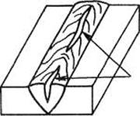.
Наплывы | 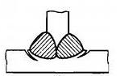
Непровар | 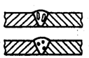
Подрезы | 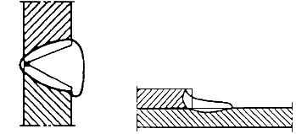
Трещины | 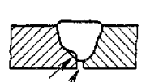

8. Закончить определение:
Способ исследования сварных швов, при котором не нарушается целостность соединения и самой конструкции в целом - это .................

9. Зона термического влияния – это:
1. участок основного металла, подвергшийся расплавлению.
2. участок основного металла, не подвергшийся расплавлению, структура которого изменяется.
3. участок основного металла, не подвергшийся расплавлению, структура которого не меняется.

10. Горячие трещины в металле шва возникают из-за:
1. повышенного содержания фтора
2. повышенного содержания водорода
3. повышенного содержания серы

11. После холодной и горячей правки для снятия остаточных напряжений необходимо производить
- термический отпуск
- термический отжиг
- нормализацию

12. К внутренним дефектам сварных швов относят:
- Непровары
- Наплывы
- Поры
- Подрезы
- Прожоги
- Шлаковые включения

13. Выбрать правильный ответ:
Ширина околошовной зоны, подвергаемой зачистке при ручной дуговой сварке составляет не менее:
- 70 мм
- 30 мм
- 20 мм

14. Вставить пропущенные слова:
Горячая правка производится «..............» до пластического состояния «................» стороны изделия.

15. Выбрать правильный ответ:
Какой дефект сварного соединения называют наплывом?
- Неровности поверхности металла шва или наплавленного металла
- Несплавление валика металла шва с основным металлом
- Дефект в виде металла, натекшего на поверхность сваренного металла и не сплавившегося с ним.

16. Выбрать правильный ответ:
Причина возникновения деформаций при сварке – это:
- Неравномерный нагрев и охлаждение свариваемой детали
- Нерациональная сборка детали под сварку
- Неправильно проведенная термообработка детали после сварки

17. Выбрать правильный ответ:
Горячие трещины в металле шва возникают из-за:
- Повышенного содержания фтора
- Повышенного содержания водорода
- Повышенного содержания серы

18. Выбрать правильный ответ:
Внутренние дефекты в металлоконструкциях выявляются…
- Неразрушающими методами контроля
- Люминисцентным методом
- Металлографическими исследованиями
- Внешним осмотром

19. Выбрать правильный ответ:
Когда появляются временные сварочные деформации?
- Возникают после сварки
- Образуются во время сварки
- Появляются после охлаждения свариваемого металла

20. Вставить пропущенное слово:
Дефект в виде металла, натекшего на поверхность сваренного металла и не сплавившегося с ним называют – «................»

Эталон ответов
1.Кратерные трещины
2.Из-за резкого отвода дуги от сварочной ванны
3. Нарушение размеров и формы шва, подрезы, прожоги, наплывы, свищи, не заваренный кратер.
4. Установить правильную последовательность операций при керосиновом способе испытания сварного шва(4, 3, 6,2,5,1)
5. Вставить пропущенное слово:
Дефект на участке сварного соединения, где отсутствует сплавление между свариваемыми деталями называется «непроваром»
6.Обратный выгиб детали для уменьшения и предупреждения деформаций при сварке - это:
2. когда перед сваркой детали предварительно изгибают на определенную величину в обратную сторону по сравнению с изгибом, вызываемым сваркой
7. Установить соответствие между названием и изображением дефектов (1-3,2-4,3-5,4-2,5-1)
8. Закончить определение: Способ исследования сварных швов, при котором не нарушается целостность соединения и самой конструкции в целом - это неразрушающий контроль сварных соединений.
9. Зона термического влияния – это:
2. участок основного металла, не подвергшийся расплавлению, структура которого изменяется
10. Выбрать правильный ответ:
Горячие трещины в металле шва возникают из-за:
3. повышенного содержания серы
11. Выбрать правильный ответ:
После холодной и горячей правки для снятия остаточных напряжений необходимо производить термический отпуск
12. К внутренним дефектам сварных швов относят:
Непровары
Поры
Шлаковые включения
13. Ширина околошовной зоны, подвергаемой зачистке при ручной дуговой сварке составляет не менее:
- 20 мм
14. Горячая правка производится «местным нагревом» до пластического состояния «выпуклой» стороны изделия.
15. 1.Дефект в виде металла, натекшего на поверхность сваренного металла и не сплавившегося с ним.
16. Причина возникновения деформаций при сварке – это:
- Неравномерный нагрев и охлаждение свариваемой детали
17. Горячие трещины в металле шва возникают из-за:
- Повышенного содержания серы
18. Внутренние дефекты в металлоконструкциях выявляются…
- Неразрушающими методами контроля
19. Выбрать правильный ответ:
Когда появляются временные сварочные деформации?
- Образуются во время сварки
20. Вставить пропущенное слово:
Дефект в виде металла, натекшего на поверхность сваренного металла и не сплавившегося с ним называют – «наплывом»

3 вариант

№  п/п | Вопрос | Варианты ответа | Правильный
 | Выбрать правильный ответ:  Продолговатое углубление, образовавшиеся в основном металле вдоль края шва это- | - прожог  - подрез  - непровар  - наплыв | 2
 | Выбрать правильный ответ:  Сквозное отверстие, образованное в результате вытекания части металла ванны, это – | - прожог  - подрез  - непровар  - наплыв. | 4
 | Выбрать правильный ответ:  Несплавление кромок основного металла или несплавление между собой отдельных валиков при многослойной сварке, это – | - прожог  - подрез  - непровар  - наплыв | 3
 | Выбрать правильный ответ:  Дефект сварного шва, который представляет собой вкрапления шлака, это – | - прожог  - подрез  - непровар  - шлаковые включения  - наплыв | 4
 | Выбрать правильный ответ:  Натекание жидкого металла на поверхность холодного основного металла без сплавления с ним, это – | - прожог  - подрез  - непровар  - наплыв | 4
 | Выбрать правильный ответ:  Недостаточное удаления газов при кристаллизации металла шва, это – | - прожог  - подрез  - газовые поры  - шлаковые включения  - наплыв | 3
 | Вставьте пропущенное слово:  Отклонения от установленных норм и технических требований, приводящих к ухудшению работоспособности сварных конструкций, в процессе образования сварных соединений в металле шва и зоне термического влияния называют _____________. | _____________________ | дефекты
 | Выбрать правильные ответы:  К неразрушающим методам контроля сварных соединений относятся: | - внешний осмотр и измерение сварных швов  - металлографические исследования  - механические испытания  - УЗК  - радиационные методы контроля | 1,4,5
 | Вставьте пропущенное слово:  Контроль качества продукции – это проверка соответствия показателей…. установленным требованиям. | ______________________ | качества
 | Установить соответствие между этапами контроля и их содержанием: |  | 1-а  2-в  3-б  4-г
  Этапы контроля |  | Содержание этапа контроля
  1. | Первый этап |  | осуществляется на стадии проекта
  2. | Второй этап |  | включает в себя контроль готовых изделий и  полуфабрикатов
  3. | Третий этап |  | производится при подготовке и  осуществлении технологического процесса
  4. | Четвертый этап |  | дефектовка
 | Установить соответствие между методами и видами контроля:  - Разрушающий контроль  - Неразрушающий контроль | - акустические  - магнитные  - механические испытания  - металлография  - коррозионные испытания  - радиационные | 1. – в, г, д.  2. – а, б, е.
 | Выбрать правильный ответ:  Участок с наибольшей вероятностью появления трещин: | - участок нормализации,  - участок синеломкости,  - участок перегрева. | 3
 |  |  | 1 – а  2 - б
  Установить соответствие между методом снижения деформации и видом деформации:
  Метод снижения деформации |  | Вид деформации
  1 | предварительный обратный выгиб | а | 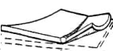
  2 | уравновешивание деформаций | б | 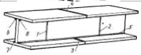
 | Выбрать правильный ответ:  Сварочные деформации при сварке плавлением возникают: | - всегда  - очень редко  - никогда | 1
 | Выбрать правильный ответ:  Сварочные деформации при сварке пластин встык уменьшают: | - путем правильного выбора взаимного расположения свариваемых деталей с учетом последующей деформации от сварки  - нельзя уменьшить  - путем нагрева определенных зон металла | 1
 | Выбрать правильные ответы:  Неизбежные причины сварочных напряжений и деформаций: | - неправильная разделка кромок  - тепловая усадка металла  - неправильно выбранный диаметр электрода  - нарушение геометрических размеров сварных швов  - неравномерный нагрев  - структурные изменения металла шва и околошовной зоны  - неверно выбран порядок наложения швов  - низкая квалификация сварщика | 5,6
 | Установить соответствие между видом напряжений в стыковом соединении и буквой на  рисунке | - продольные  - поперечные  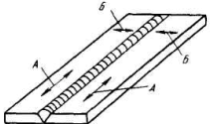 | 1 – а  2 - б
 | Выбрать правильный ответ:  К первоначальному контролю дефектов относится: | - внешний осмотр и обмер  - механические испытания  - УЗК  - гидравлические испытания | 1
 | Вставьте пропущенное слово:  Внешний осмотр и измерение сварных швов относятся к _____ методам контроля. | ______________________ | неразрушающим
 | Вставьте пропущенное слово:  Сварные соединения, которые должны отвечать требованиям ___________ подвергают контролю на герметичность. | ______________________ | непроницаемости
 |  |  | 1-г  2-а  3-в  4-б
  Установить соответствие между видом контроля на герметичность и её сущностью:  Вид контроля на герметичность |  | Сущность контроля
   | Контроль керосином |  | изделие заполняют водой под избыточным давлением, в 1,5-2 раза превышающим рабочее, и выдерживают в течении заданного времени
   | Контроль гидравлическим давлением |  | основаны на перепаде давления, создаваемого откачкой воздуха из изделия
   | Контроль воздушным давлением |  | основан на подаче воздуха под давлением на 10-20% превышающим рабочее
   | Вакуумные методы |  | основан на физическом явлении капиллярности, которое заключается в способности керосина подниматься по капиллярным ходам
 | Выбрать правильный ответ:  Контроль, основанный на обнаружении полей магнитного рассеяния, образующихся в  местах дефектов при намагничивании контролируемых изделий, называется: | - магнитный метод  - акустический метод,  - радиационный метод,  - гидравлические испытания. | 1
 | Выбрать правильный ответ:  Контроль, основанный на разном поглощении рентгеновского или гамма-излучения участками металла с дефектами и без них, называется: | - магнитный метод  - акустический метод  - радиационный метод  - гидравлические испытания | 3
 | Выбрать правильный ответ:  Контроль, основанный на способности ультразвуковых волн проникать в металл на большую глубину и отражаться от находящихся в нем дефектных участков, это: | - магнитный метод  - акустический метод  - радиационный метод  - гидравлические испытания | 2
 | Выбрать правильный ответ:  Испытания сварного соединения на статический изгиб относятся к: | - механическим испытаниям  - гидравлическим испытаниям  - металлографическим исследованиям  - ультразвуковому контролю | 1
 | Вставьте пропущенное слово:  Механические испытания и изучение макро- и микроструктуры сварных соединений относятся к ___ методам контроля. | ___________________ | разрушающим
 | Выбрать правильный ответ:  При макроструктурном анализе изучают: | - макрошлифы,  - микрошлифы,  - рентгеновские снимки,  - геометрические параметры шва. | 1
 | Выбрать правильный ответ:  Трещины и поры относятся к дефектам: | - наружным  - внутренним  - наружным и внутренним | 3
 | Выбрать правильный ответ:  Горячие трещины в стали вызывает: | - высокое содержание углерода  - повышенное содержание серы  - повышенное содержание фосфора и серы | 2
 | Выбрать правильный ответ:  Водород способствует образованию в металле шва при сварке | - пор  - непроваров  - кратеров | 1
 | Выбрать правильный ответ:  Катет шва измеряется: | - металлической линейкой  - угольником  - штангенциркулем  - шаблоном УШС -3 | 4
 | Установить правильную последовательность исправления дефектов: | - вышлифовка дефектов  - обнаружение дефектов  - участок заварки зачистить  - повторно проконтролировать исправленный участок  - заварка сварных соединений | 2, 1, 5, 3, 4
 | Установить правильную последовательность исправления трещин: | - участок заварки зачистить  - обнаружение дефектов  - проварить дефективный участок на полную глубину  - засверлить концы трещин  - повторно проконтролировать исправленный участок | 2, 4, 3, 1, 5
 | Установить правильную последовательность контроля керосином: | - выявить дефекты  - отбить шлак  - обратную сторону шва смочить керосином  - доступную для осмотра сторону покрыть водным раствором мела | 2, 4, 3, 1
 | Установить правильную последовательность контроля вакуумом: | - выявить дефекты  - отбить шлак  - смочить участок сварного соединения мыльным раствором  - промыть растворителем мест контроля  - установить вакуум-камеру | 2, 4, 3, 5, 1
 | Установить правильную последовательность гидроиспытаний: | - выдержать в течение заданного времени  - сварное изделие загерметизировать  - заполнить водой под давлением  - выявить дефекты | 2, 3, 1, 4
 | Выбрать правильный ответ:  Холодные трещины в стали вызывает: | - высокое содержание углерода  - повышенное содержание серы и фосфора  - повышенное содержание фосфора | 3
 | Выбрать правильный ответ:  Дефект, обнаруженный с помощью радиационного метода контроля, отображается на: | - плёнке  - магнитной ленте  - бумажной ленте | 1
 | Выбрать правильный ответ:  УШС это: | - универсальный шаблон сварщика  - универсальная шлаковая сварка  - учебный шаблон сварки | 1
 | При измерительном контроле прихваток пользуются измерительными инструментами: | - лупой;  - линейкой металлической;  - рулеткой и штангенциркулем. | 2,3

Тестовые вопросы для проверки знаний обучающихся
по теме: «Неразрушающие и разрушающие методы контроля»

Вариант 1Выберете правильные ответы из предложенных вариантов:

- Какой метод контроля выявляет внутренние дефекты?
а) люминесцентный
б) радиационный
в) механические испытания
- Какова цель металлографических испытаний?
а) выявление дефектов в сечении сварного соединения
б) определение структуры сварного соединения
в) то и другое
- Какие методы контроля предназначены для определения прочности?
а) проникающими жидкостями
б) гидравлический
в) то и другое
- Могут ли свищи быть обнаружены при гидравлических испытаниях?
а) да
б) нет
в) да, если они сквозные
- Как вы определите марку присадочной проволоки, если на бухте нет бирки?
а) по внешнему виду
б) по плавлению
в) самостоятельно определять не будете
- Как вы убедитесь в правильности сборки под сварку?
а) « на глаз»
б) положитесь на слесарей, выполнивших работу
в) проверю соответствие технологии сварки конструктивных элементов
- Каково назначение предварительного контроля?
а) предупреждение образования дефектов в сварном соединении
б) выявление дефектов в сварном соединении
- Какие операции входят во входной контроль
а) анализ брака изделий
б) внешний осмотр состояния сварочных материалов
в) отбор проб для проведения испытаний основных и сварочных материалах при поступлении
- Что входит в обязанности контролера ОТК
а) контроль за соблюдением технологии
б) контроль за качеством изготовления изделия
в) контроль за проведением радиографического и ультразвукового контроля
- Установить правильную последовательность гидроиспытаний:
а) выдержать в течение заданного времени
б) сварное изделие загерметизировать
в) заполнить водой под давлением г) выявить дефекты

Эталон ответов на тест №3: 1-б, 2-б, 3-б, 4-в, 5-в, 6-в, 7-а, 8-в, 9-б, 10-б,в,а,г

Вариант 2
Выберете правильные ответы из предложенных вариантов:

- Контроль, который предусматривает проверку: квалификации сварщиков, качества сварочных материалов, состояния сварочного оборудования и аппаратуры, сборочно-сварочных приспособлений:
а) предварительный;
в) приемочный;
б) пооперационный;
г) срочный.

- Контроль, который включает проверку качества подготовки и сборки деталей под сварку, соблюдения режимов сварки, порядка выполнения многослойных швов и т.д.:
а) предварительный;
в) приемочный;
б) пооперационный;
г) срочный.

- Контроль, производимый после завершения всех предусмотренных технологическим процессом операций, результаты которого фиксируют в сдаточной документации на изделие:
а) предварительный;
в) приемочный;
б) пооперационный;
г) срочный.

4. Приемочный контроль, при котором проверяют все сварные соединения:
а) сплошной;
б) выборочный;.
в) обязательный;
г) оперативный

5.Приемочный контроль, при котором проверяют часть сварных соединений:
а) сплошной;
в) необходимый;
б) выборочный;
г) срочный.

6.Документ, в котором указываются завод-изготовитель основного металла, марка и химический состав металла, номер плавки, профиль и размер материала, масса металла и номер партии, результаты всех испытаний, стандарт на данную марку материала:
а) аттестат;
б) калькуляция;
г) сертификат.
в) диплом

7.Операции, выполняемые для проверки правильности соблюдения технологии данного производства и качества его продукции:
а) контрольные;
в) регистрирующие;
б) технологические;
г) выпускающие

8.Контроль, при котором выявляют дефекты, обнаруживаемые невооруженным глазом, а также с помощью лупы 10-кратного увеличения:
а) физический;
б) визуальный
в) оперативный;
г) объективный.

9.Испытания, при которых определяют прочность, твердость, пластичность металла:
а) аналитические;
б) физические;
в)технологические;
г) механические.

10Исследования структуры металла на шлифах или изломах:
а) физические;
б) металлографические;
в) механические;
г) технологические.

Эталон ответа: 1-а 2-б 3-в 4-а 5-б 6-г 7-а 8-б 9-г 10-б

Инструкция: выберите один правильный ответ из каждого задания и отметьте его в бланке ответов.
Вариант 1
1. Совокупность свойств объекта, подверженных изменению в процессе эксплуатации, характеризуемая признаками, установленными нормативно-технической документацией, называется:
а) надежность;
б) техническое состояние;
в) правильное функционирование.

2. Износ схватывания первого рода связан:
а) с нагревом деталей до температуры плавления;
б) с малыми скоростями в соединениях;
в) с неточностью изготовления деталей.

3. Одним из основных способов защиты деталей от атмосферной коррозии является:
а) герметизация соединений;
б) нанесение защитных покрытий;
в) установка уплотнительных элементов между деталями.

4. Какой из методов неразрушающего контроля дает прямую визуализацию дефекта:
а) магнитный;
б) вихретоковый;
в) акустический.

5. К оптическим приборам для рассматривания скрытых объектов относятся:
а) лупы;
б) телескопические лупы;
в) бинокли;
г) эндоскопы.

6. Оптические волокна в осветительном жгуте гибкого эндоскопа располагаются:
а) строго в определенной последовательности;
б) не имеет значения, каким образом;

7. Цветной красочный метод по сравнению с люминесцентным порошковым методом имеет:
а) более высокую чувствительность;
б) меньшую чувствительность;
в) чувствительность методов одинакова.

8. Осмотр деталей при люминесцентном порошковом методе производится при освещении:
а) обычном;
б) ультрафиолетовом;
в) как при обычном, так и при ультрафиолетовом.

9. Установите соответствие между капиллярными методами и применяемыми при этом материалами.
Методы | Материалы
А. Цветной красочный | 1. Пенетрант — масляно-керосиновая смесь. Проявитель — порошок магния, силикагеля
Б. Люминесцентно-порошковый | 2. Пенетрант — жидкость марки «К». Проявитель — жидкость марки «М»
 | 3. Пенетрант — масляно-керосиновая смесь. Проявитель — жидкость марки «М».
а) А-1, Б-2;
б) А-2, Б-1;
в) А-3, Б-2.

10. Магнитные методы позволяют выявить наличие дефектов в деталях:
а) из любых металлов;
б) из ферромагнитных материалов;
в) не имеет значения, из каких металлов.

11. Циркулярное намагничивание детали позволяет выявить дефекты:
а) продольные;
б) поперечные;
в) как продольные, так и поперечные.

12. Применение постоянного тока при намагничивании деталей по сравнению с переменным током дает:
а) поверхностное намагничивание;
б) более глубокое намагничивание.

13. Установите правильную последовательность операций при магнитном порошковом методе:
1 — нанести магнитный порошок;
2 — размагнитить деталь;
3 — осмотреть деталь;
4 — намагнитить деталь;
5 — подготовить деталь к контролю.
а) 1—2—3—4—5,
б) 4—3—1—2—5,
в) 5—4—1—3—2,
г) 3—5—2—1—4.

14. Если пьезоэлектрическая пластина преобразует механические колебания в электрические, то это называется:
а) прямым пьезоэлектрическим эффектом;
б) обратным пьезоэлектрическим эффектом.

15. Ультразвуковой дефектоскоп позволяет выявить наличие дефектов в деталях из материалов:
а) любых;
б) токопроводящих;
в) ферромагнитных.

16. С целью создания хороших условий для ввода ультразвуковых колебаний в контролируемую деталь необходимо:
а) более плотно прижимать излучатель колебаний (преобразователь) к детали;
б) смазать место ввода ультразвуковых колебаний маслом;
в) выбрать лучшее место ввода ультразвуковых колебаний перемещением излучателя по детали.

17. Импедансный метод акустического контроля применяется для контроля деталей:
а) клееной и паяной конструкции;
б) сплошных деталей;
в) как клееной и паяной конструкции, так и сплошных деталей.

Вариант 2

1. Состояние объекта, при котором он не соответствует хотя бы одному из требований, установленных нормативно-технической документацией — это:
а) неисправность;
б) неработоспособность;
в) отказ.

2. Основной причиной усталостного износа элементов является:
а) работа в течение продолжительного времени;
б) воздействие твердых частиц, попавших в зазоры между деталями;
в) длительное воздействие знакопеременных нагрузок.

3. Осповидный износ является характерным для деталей, работающих:
а) в узлах трения качения;
б) в узлах трения скольжения;
в) в открытых шарнирных соединениях.

4. Оптические волокна в жгуте передачи изображения гибкого эндоскопа располагаются:
а) строго в определенной последовательности;
б) не имеет значения, каким образом.

5. Осмотр деталей при цветном красочном методе производится:
а) при обычном освещении;
б) в ультрафиолетовом свете;
с) как при обычном, так и при ультрафиолетовом свете.

6. Капиллярные методы позволяют выявить дефекты:
а) только поверхностные;
б) поверхностные и неглубоко залегающие подповерхностные;
в) поверхностные и залегающие на любой глубине внутренние.

7. Капиллярные методы позволяют выявить наличие дефектов в деталях:
а) из немагнитных материалов;
б) из ферромагнитных материалов;
в) из любых материалов.

8. Установите правильную последовательность операций при цветном красочном методе:
1. Нанести проявляющую жидкость.
2. Очистить поверхность детали от загрязнений.
3. Нанести проникающую жидкость и выждать некоторое время.
4. Удалить проявляющую жидкость.
5. Осмотреть поверхность детали для установления наличия дефектов.
6. Удалить проникающую жидкость.
а) 1—2—3—4—5—6;
б) 2-3-6-1-5-4;
в) 2—1—4—3—6—5;
г) 3-2-1-6-4-5.

9. Магнитные методы позволяют выявить дефекты:
а) только поверхностные;
б) поверхностные и неглубоко залегающие подповерхностные;
в) поверхностные и внутренние, залегающие на любой глубине.

10. Продольное намагничивание позволяет выявить дефекты, расположенные:
а) в любом направлении;
б) вдоль силовых линий магнитного поля;
в) поперек силовых линий магнитного поля.

11. Катушка преобразователя вихретокового дефектоскопа питается током:
а) постоянным;
б) переменным высокой частоты;
в) постоянным или переменным высокой частоты в зависимости от того, какие детали подвергаются контролю.

12. Вихретоковый метод позволяет выявить наличие дефектов в деталях:
а) из любых токопроводящих материалов;
б) только из ферромагнитных материалов;
в) только в деталях из алюминиевых, титановых и магниевых сплавов.

13. Вихретоковый дефектоскоп позволяет выявить дефекты:
а) только поверхностные;
б) поверхностные и неглубоко залегающие подповерхностные;
в) поверхностные и внутренние, залегающие на любой глубине.

14. Пьезоэлектрическая пластина приемника ультразвукового дефектоскопа работает на пьезоэлектрическом эффекте:
а) прямом;
б) обратном.

15. При эхо-импульсном методе ультразвукового контроля приемник и излучатель колебаний располагаются на контролируемой детали:
а) с одной стороны;
б) с двух противоположных сторон;
в) не имеет значения.

16. Установите соответствие между видами намагничивания деталей и применяемыми для этого устройствами.
Способы намагничивания | Намагничивающие устройства
1. Продольное | А. Электромагнит
2. Циркулярное | Б. Постоянный магнит
 | С. Проводник с током, проходящий через отверстие в детали
 | Д. Соленоид
 | Е. Контактные пластины для пропускания тока через деталь

а) 1-А, Б, Д;
2 - С, Е.
б) 1 - Б, Д, Е;
2 - А, С.
в) 1-А, Д, Е;
2 - В, С.

17. При эхо-импульсном методе ультразвукового контроля наличию дефекта в детали соответствуют изображения на экране осциллографа:

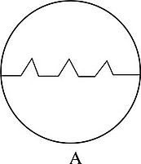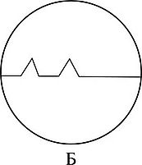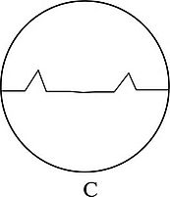

а) А и Б;
б) С;
в) только А.

Эталон ответов
1 вариант |  | 2 вариант
1 | б | 1 | а
2 | б | 2 | в
3 | б | 3 | а
4 | а | 4 | а
5 | б | 5 | а
6 | а | 6 | б
7 | б | 7 | в
8 | б | 8 | б
9 | в | 9 | в
10 | в | 10 | в
11 | а | 11 | б
12 | б | 12 | а
13 | в | 13 | б
14 | а | 14 | а, б
15 | а | 15 | а
16 | а, б | 16 | в
17 | а | 17 | в

Тема 1.2. Неразрушающие методы контроля
Тест по неразрушающим методам контроля (НК)
Вариант №1
- Вид НК основанный на взаимодействии проникающих излучений с объектом контроля и регистрацией результатов этого взаимодействия -
А) Радиационный
Б) Ультразвуковой
В) Магнитный
Г) Электромагнитный
2.Установить соответствие между позициями схемы просвечивания сварных швов рентгеновским и гамма-излучением (рис.1.) и названиями основных элементов
Названия основных элементов схемы просвечивания сварных швов
рентгеновскими лучами:
А – сварной шов  Б – рентгеновская пленка в кассете  В – гамма-лучи | Г – рентгеновские лучи  Д – рентгеновская трубка  Е – радиоактивный изотоп в защитной головке

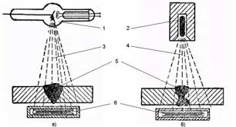
Рис. 1. Схема просвечивания сварных швов рентгеновскими луча
3.В радиографии применяются эталоны чувствительности
А – для повышения четкости и контрастности снимков;
Б – для крепления кассеты на ферромагнитных материалах;
В – для оценки качества снимков;
Г – для уменьшения времени просвечивания

4.Основные особенности в обнаружении дефектов при радиационной дефектоскопии:
А- Объемные внутренние и поверхностные дефекты в любых материалах в направлении просвечивания, трещины под углом более 7% к лучу выявляются плохо, для угловых швов мало эффективен;
Б - Внутренние и поверхностные дефекты в любых материалах, кроме крупнозернистых. Объемные дефекты выявляются хуже, чем плоские;
В- Поверхностные и подповерхностные несплошности в ферромагнитных материалах и стыковых швах. Усиление шва существенно снижает чувствительность контроля;
Г- Поверхностные несплошности в любых материалах и соединениях,
Д - Сквозные несплошности в любых материалах и соединениях.
Закончить предложение

5.Ультразвуковыми колебаниями называются ___________________________________
В качестве излучателей и приемников УЗ используют ___________________________
При подаче на пьезопластину знакопеременного напряжения, платина будет _______
Процесс распространения УЗ является _________________________________________
6.Длина волны связана со скорость ее распространения и частотой колебаний соотношением (записать формулу), где
λ- длина волны;
С- скорость распространения упругих волн;
ƒ- частота.

7.В основе ультразвукового метода контроля сварных швов лежит способность ультразвука распространяться в металлах с определенной скоростью и при возникновении каких-либо несплошностей больше длины волны ультразвука ____________________

8.Электронный блок дефектоскопа измеряет время прохождения импульса до объекта отражения и обратно с последующим пересчётом в расстояние по формуле:
S =Сх t /2,
где S – расстояние до объекта отражения;
Запишите, что обозначают в данной формуле следующие параметры
t- _______________________________________________
с – ________________________________________________________

9.Установить соответствие между позициями схемы магнитографического метода контроля и названиями основных элементов
Названия основных элементов схемы магнитографического метода контроля
А – испытуемый образец  Б – источник постоянного тока | В – элетромагнит  Г – ферромагнитная лента  Д – линии магнитного потока
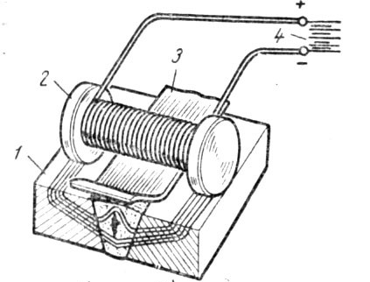
5

Рис.2 Магнитографический

10. Установить соответствие между позициями основных элементов схемы вакуумного метода контроля (рис.3.) и названиями основных элементов
Названия основных элементов схемы вакуумного метода контроля
А – сварное соединение  Б – мыльные пузырьки  В – трехходовой кран  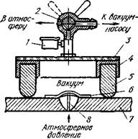 | Д – вакуумметром  Е – неплотность  Ж – рама  З – прокладка из губчатой резины  Г- прозрачная камера
Рис.3.Рисунок вакуумной камеры

11. Определить соответствие между названиями следующими методами течеискания и их описанием
1) гидравлический; 2) керосиновая проба; 3) химический

Ответы:
А- изделие герметизируют водонепроницаемыми заглушками, заполняют водой, создают давление, в 1,5-2 раза превышают рабочее. После выдержки в течении 5 мин давление снижают до величины рабочего и околошовную зону обстукивают легкими ударами молотка массой 1 кг на расстоянии 15-20 мм от края шва;
Б- одну сторону сварного шва покрывают водным раствором мела и после его высыхания, другую смачивают керосином. Время выдержки зависит от толщины
В- одну сторону сварного шва смачивают пенообразующим раствором, одновременно другую обдувают струей сжатого воздуха давления не менее 0,4 МПа, конец шланга подводится к поверхности не более чем на 100 мм.
Г- испытываемые швы покрывают бумажной лентой или марлей, пропитанной раствором азотнокислой ртути или фенолфталеином. В изделие нагнетается воздух до определенного давления и одновременно подают некоторое количество аммиака.
Д- изделие герметизируют, устанавливают измерительную или предохранительную аппаратуру, заполняют воздухом под давлением, чаще всего 0,03 МПа (если не указано в чертеже), выдерживают 1 ч.
- Неразрушающий контроль сварных соединений включает методы
А- металлографический анализ, тензометрический контроль, визуально-измерительный
Б- визуальный, измерительный, капиллярный, магнитнопорошковый, радиационный, ультразвуковой, контроль герметичности.
В- испытание на растяжение, испытание на ударную вязкость, усталостные испытания.

Ответы на тестовые задания
- А
Поз. на рисунке | 1 | 2 | 3 | 4 | 5 | 6
Ответ | Д | Е | Г | В | А | Б
2.

3. В
4. А
5. – механические колебания упругой среды, частота которых больше 20000 Гц;
- пьезоэлементы;
-пластина будет колебаться, создавая в окружающей среде упругие колебания;
- волновым.
6. λ= С/ƒ
7. –отражаться от их границ
8. с – скорость распространения ультразвука в материале изделия;
t – время проходимое ультразвуковой волной до объекта отражения и обратно.
9.
Поз. на рисунке | 1 | 2 | 3 | 4 | 5
Ответ | А | В | Г | Б | Д

10.

Поз. на рисунке | 1 | 2 | 3 | 4 | 5 | 6 | 7 | 8
Ответ | Д | В | Г | Ж | З | Б | А | Е

1 11.1-А, 2- Б, 3 -Г

12. Б

Задание по радиационному методу контроля.
Выбрать параметры радиационного контроля в зависимости от типа сварного соединения, диаметра трубы и толщины металла:
- выбрать схему радиационного контроля сварных соединений по рисункам;
- определить тип сварного соединения и толщину просвечиваемого металла с усилением;
- определить фокусное расстояние;
- выбрать марку рентгеновского аппарата по толщине просвечивания (по справочным данным), записать технические характеристики R-аппарата.
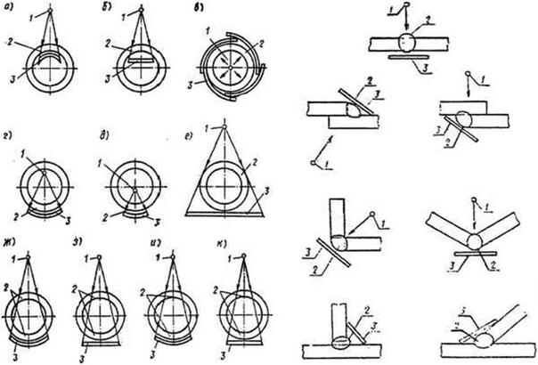
Задание по вариантам:
- Труба 57х6
- Труба 108х10
- Труба 159х8
- Труба 219х10
- Труба 273х7
- Труба 377х10
- Труба 450х30
- Труба 530х25
- Труба 1422х20
- Труба 1321х16
- Труба 2500 30
- У5, S=16мм
- Т1 10
- Н1 18
- С17, S=30

Задание по ультразвуковому методу контроля
Определить параметры эхо-импульсного контроля стыкового соединения разных толщин (по вариантам):
- частоту ультразвука;
- угол ввода
- зону зачистки
- Пределы поперечного перемещения пьезопреобразователя для контроля прямым лучом, однократно отраженным лучом. (В1, В2).

Вариант | Толщина свариваемых элементов | Способ прозвучивания | Угол призмы искателя, град. | Рабочая частота искателя, МГц | Зона перемещения искателя, мм | Зона зачистки мм
1 | 7 | Прямым и однократно отраженным лучем | 53(50) | 5,0 | 0-65 (0-55) | 85 (75)
2 | 8 | Прямым и однократно отраженным лучем | 53(50) | 5,0 | 0-80 (0-60) | 100 (80)
3 | 12 | Прямым и однократно отраженным лучем | 53(50) | 5,0 | 0-105 (0-70) | 125 (90)
4 | 16 | Прямым и однократно отраженным лучем | 50 | 2,5 | 0-100 | 120
5 | 20 | Прямым и однократно отраженным лучем | 50 | 2,5 | 0-115 | 135
6 | 24 | Прямым и однократно отраженным лучем | 50 | 2,5 | 0-130 | 150
7 | 28 | Прямым и однократно отраженным лучем | 50(40) | 2,5 | 0-150 (0-90) | 170(110)
8 | 32 | Прямым и однократно отраженным лучем | 50(40) | 2,5 | 0-165 (0-95) | 185(115)
9 | 37 | Прямым и однократно отраженным лучем | 40 | 2,5 | 0-105 | 125
10 | 40 | Прямым и однократно отраженным лучем | 40 | 2,5 | 0-115 | 135

Ответы:

Заполнить таблицу по теме «Неразрушающие методы контроля». Время выполнения 15 минут

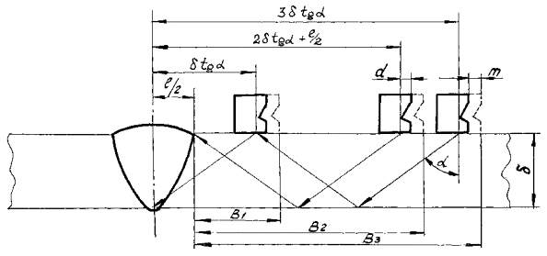
Неразрушающие виды контроля в соответствии с ГОСТ 3242-79 «Соединения сварные.
Методы контроля качества»

№  п/п | Виды контроля | Методы контроля | Выявляемые дефекты
1 | Технический осмотр
2 | Радиационный
3 | Акустический
4 | Магнитный
5 | Капиллярный
6 | Течеискание

Тема 1.3. Разрушающие методы контроля
Задание 1. Ответить письменно на вопросы и подготовиться к беседе на тему «Разрушающие методы контроля»
- В каких случаях сварные соединения подвергаются механическим испытаниям?
- Какие характеристики можно определить при испытании сварных соединений на статическое растяжение?
- На каком оборудовании проводятся испытания на статические растяжение, изгиб, на смятие?
- Каковы требования ГОСТ 6996-66 «Методы определения механических свойств»
на подготовку сварных образцов для испытания на растяжение?
- С какой целью производят испытания сварных образцов на ударный изгиб?
- Что представляют собой стандартные образца для испытания на ударный изгиб?
- С какой целью производятся измерение твердости сварных соединений?
- С какой целью производятся металлографические исследования (макроструктуры и микроструктуры)
- Как подготавливают образцы для металлографических исследований?

Задание 2. Обосновывать выбор и использование методов, оборудования, аппаратуры и приборов для контроля металлов и сварных соединений различных конструкций (по вариантам)
- Вертикальные цилиндрические резервуары объемом 30 тыс. м³, изготавливаемые методом рулонирования;
- Вертикальные цилиндрические резервуары объемом 30 тыс. м³, изготавливаемые полистовым методом;
- Металлические конструкции мачтовых и башенных сооружений объектов радиосвязи и телевидения.
- Магистральные трубопроводы первой и второй категории
- Шаровые резервуары
- Сосуды, работающие под давлением
- Строительные конструкции (балки, колонны, фермы и т. п.)
Задание 3. Разработать технологическую карту изготовления и контроля качества заданного сварного соединения определенной сварной конструкции
Технологическая карта должна содержать:
- сведения об основном металле;
- сведения о качестве и подготовке соединения под сварку: данные о разделке, о количестве и расположении прихваток, данные о предварительной очистке кромок;
- данные о фиксации свариваемого изделия и о возможном подогреве;
- сведения об используемом сварочном оборудовании и сварочных материалах;
- сведения о режиме сварки в зависимости от способа сварки могут включать: сварочный ток, напряжение дуги, скорость сварки, полярность при сварке, расход защитного газа, скорость подачи проволоки и др.;
- сведения о форме сварного соединения и способах контроля качества сварного соединения.

Задание 4. Тест по теме 1.3.
Выбрать один или несколько правильных ответов
- К видам динамических испытаний относятся:
А- испытания на ударный изгиб;
Б- испытания на смятие;
В - испытания на растяжение;
Г – испытания на твердость;
- Определить структурные составляющие сварного соединения можно с помощью
А- макроанализа;
Б- микроанализа;
В – испытания на растяжение;
Г – испытания на изгиб;
Д – визуально- измерительного контроля.
- Метод измерения твердости для металлов и сплавов небольшой твердости:
А – Роквелла;
Б- Виккерса;
В – Бринелля
Г – метод не имеет значения
- При испытание на растяжение стыковых сварных соединений можно определить:
А – предел текучести, временное сопротивление, относительное удлинение;
Б – твердость шва и околошовной зоны;
В – ударную вязкость;
Г – коррозионную стойкость.
- Твердость шва, околошовной зоны и основного металла контролируют у сварных соединений из стали
А – Ст3 сп
Б- 20К
В – 15Х5М
Г – 12Х18Н10Т
- Для установления изменения структуры в металле шва и околошовной зоны, а также оценки степени закалки измеряют
А – микротвердость
Б- плотность металла
В – временное сопротивление разрыву;
Г – ударную вязкость
- Механические испытания сварных соединений производят в соответствии с
А – ГОСТ 5264-80
Б- ГОСТ 6996-66
В – 14771-76
Г – ГОСТ 7512-75
- Запишите все операции изготовления шлифов для микроаназиза
1 | 2 | 3 | 4 | 5 | 6 | 7 | 8
А | Б | В | А | В | А | Б | - Вырезка образцов  - Шлифование  - Полирование  - Промывка водой и спиртом  - Травление
Эталоны ответов

Устный (индивидуальный и фронтальный) опрос обучающихся:

Тема 1 Качество сварных конструкций и дефекты сварных соединений

- Требования, предъявляемые к контролю качества металлов и сварных соединений различных конструкций.
- Основные дефекты сварных соединений и причины возникновения дефектов сварных швов.
- Способы устранения дефектов сварных швов.
- Влияние дефектов на работоспособность сварных конструкций

Тема 2 Неразрушающие и разрушающие методы контроля
- Способы контроля качества сварных соединений.
- Способы контроля качества сварочных технологических процессов.
- Методы неразрушающего контроля сварных соединений.
- Методы контроля с разрушением сварных соединений и конструкций.
- Оборудование для контроля качества сварных соединений.
- Испытания сварных конструкций.
- Виды документов по контролю качества сварных соединений и сварных конструкций

Критерии оценки устного ответа:
Оценка "5" ставится в следующем случае:
- ответ обучающегося полный, самостоятельный, правильный, изложен в определен- ной логической последовательности;
Оценка "4" ставится в следующем случае:
- ответ удовлетворяет основным требованиям к ответу на оценку "5", но содержит неточности, которые легко исправляются при ответе на дополнительные вопросы;
Оценка "3" ставится в следующем случае:
- большая часть ответа удовлетворяет требованиям к ответу на оценку "4", но в ответе обнаруживаются отдельные пробелы, не препятствующие дальнейшему усвоению программного материала;
Оценка "2" ставится в следующем случае:
- ответ неправильный, обучающийся не овладел основными знаниями и умениями в соответствии с требованиями программы;
- учащийся не владеет знаниями в объеме требований на оценку "3".
Оценка "1" ставится в следующем случае: студент не может ответить ни на один из поставленных вопросов.

ВОПРОСЫ К ДИФФЕРЕНЦИРОВАННОМУ ЗАЧЕТУ
На что обращают внимание при контроле исходных материалов?
Какие параметры контролируют в процессе сварки?
Расскажите о квалификационных испытаниях сварщиков при аттестации.
Какова цель внешнего осмотра?
Какие основные факторы влияют на образование наружных дефектов?
Назовите причины появления внутренних дефектов и расскажите об их влиянии на работоспособность сварных конструкций?
Перечислите существующие способы исправления дефектов.
Перечислите требования к качеству сборки перед сваркой.
Перечислите виды инструмента для проведения внешним осмотром и измерением.
Перечислите оборудование, применяемое для разрушающих методов контроля свар- ных соединений.
Назовите виды образцов, применяемых для контроля на ударный изгиб, на растяже- ние, на разрыв.
Укажите назначение механических испытаний сварных образцов.
Укажите, какие показатели механических свойств сварного соединения определяются при каждом виде испытаний.
Перечислите виды контроля качества сварных соединений.
Перечислите требования к сварочным материалам (электроды, флюс, сварочная проволока), проверяемым на входном контроле.
Перечислите требования к операционному, инспекционному, летучему контролю. Кто из персонала предприятия проводит данные виды контроля.
Перечислите инструмент, который используется для контроля внешним осмотром и измерением.
Опишите технологию и принцип действия радиографического контроля
Опишите технологию и принцип действия ультразвукового контроля
Перечислите способы испытаний сварных конструкций
Опишите проведение испытаний конструкции на непроницаемость. Перечислите необходимое оборудование.
Опишите проведение испытаний конструкции на герметичность. Перечислите не обходимое оборудование.
Опишите порядок оформления заявки на ультразвуковой контроль. Заполните образец заявки.
Опишите порядок заполнения заявки на радиографический контроль. Заполните образец заявки.

- Контрольно-оценочные материалы для экзамена (квалификационного)

Общие положения
Экзамен (квалификационный) предназначен для контроля результатов освоения профессионального модуля ПМ.03 Контроль качества сварочных работ по специальности СПО 22.02.06 Сварочное производство.
Экзамен включает:
2 теоретических вопроса для устного ответа и 1 практическое задание.
Итогом экзамена является однозначное решение: «вид профессиональной деятельности освоен / не освоен».
При принятии решения об итоговой оценке по профессиональному модулю учитывается оценка показателей для выполнения вида профессиональной деятельности, освоение которого проверяется. При отрицательном заключении хотя бы по одному показателю оценки результата освоения профессиональных компетенций принимается решение «вид профессиональной деятельности не освоен». При наличии противоречивых оценок по одному тому же показателю при выполнении разных видов работ, решение принимается в пользу студента.

ПАКЕТ ЭКЗАМЕНАТОРА

УСЛОВИЯ ВЫПОЛНЕНИЯ

Количество вариантов каждого задания / пакетов заданий для экзаменующегося.
Количество билетов в наличии в соответствии с количеством экзаменующихся обучающихся. В каждом билете - 2 теоретических вопроса и 1 практическое задание.
Время выполнения каждого задания билета: 20-25 минут.

УТВЕРЖДАЮ
Зам. директора по УПР
ГАПОУ "Бавлинский
аграрный колледж»
Е.А.Шафикова

ЭКЗАМЕНАЦИОННЫЙ БИЛЕТ №1
Дайте устный ответ на вопросы:
    - Перечислите требования к сварному шву.
    - Расскажите о радиографическом контроле сварных швов.

Выполните практическое задание:
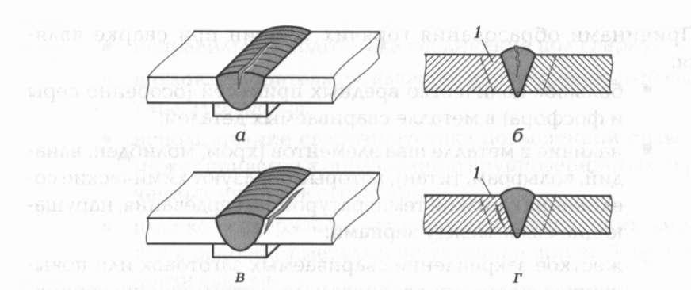

- Охарактеризуйте виды дефектов сварного соединения, изображенных на рисунках.
- Дайте определение выявленного дефекта.
- Укажите возможные способы устранения дефектов.

УТВЕРЖДАЮ
Зам. директора по УПР
ГАПОУ "Бавлинский
аграрный колледж»
Е.А.Шафикова

ЭКЗАМЕНАЦИОННЫЙ БИЛЕТ №2
Дайте устный ответ на вопросы:
  - Перечислите наружные дефекты сварных швов и методы их исправления.
  - Расскажите о ультразвуковом контроле сварных швов.

Выполните практическое задание:
- Дайте пояснения дефектов, изображенных на рисунках.
- Назовите виды дефектов сварных соединений.
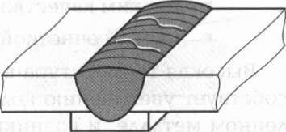
- Дайте характеристику каждому виду дефектов, представленных на рисунках.
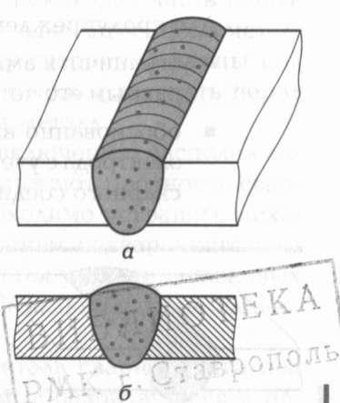

УТВЕРЖДАЮ
Зам. директора по УПР
ГАПОУ "Бавлинский
аграрный колледж»
Е.А.Шафикова

ЭКЗАМЕНАЦИОННЫЙ БИЛЕТ №3

Дайте устный ответ на вопросы:
  - Перечислите виды дефектов в сварных швах и способы их предупреждения.
  - Расскажите о влиянии дефектов на работоспособность сварных конструкций.

Выполните практическое задание:
  - Произведите анализ дефектов, представленных на рисунках:
Назовите виды дефектов.
Укажите причины образования данных дефектов.
Укажите пути предупреждения подобных дефектов.
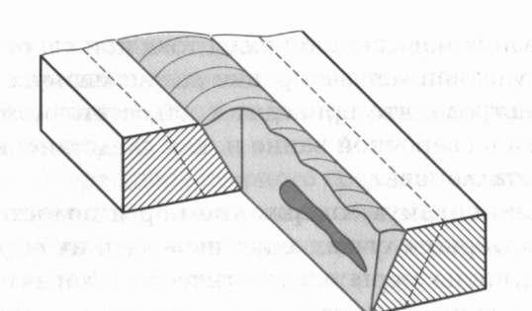
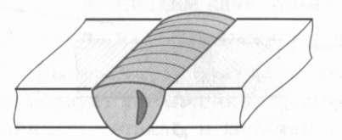
Рис.1 Рис.2

УТВЕРЖДАЮ
Зам. директора по УПР
ГАПОУ "Бавлинский
аграрный колледж»
Е.А.Шафикова

ЭКЗАМЕНАЦИОННЫЙ БИЛЕТ №4

Дайте устный ответ на вопросы:
- Расскажите о способах испытаний сварных швов.
- Перечислите внутренние дефекты сварных швов и методы их обнаружения.

Выполните практическое задание:
- Произведите анализ дефектов, изображенных на рисунках:
Дайте определение дефекта.
Назовите основные причины их возникновения.
Возможные пути предупреждения подобных дефектов.
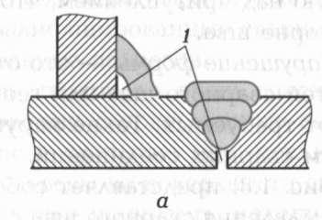
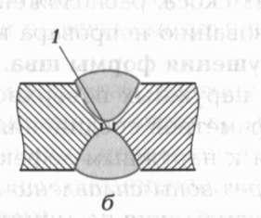

УТВЕРЖДАЮ
Зам. директора по УПР
ГАПОУ "Бавлинский
аграрный колледж»
Е.А.Шафикова

ЭКЗАМЕНАЦИОННЫЙ БИЛЕТ №5
Дайте устный ответ на вопросы:
- Расскажите о способах выявления дефектов сварных швов.
- Перечислите виды контроля сварных швов.

Выполните практическое задание:
1. Поясните рисунок. Классификация магнитных методов контроля, технология его выполнения.
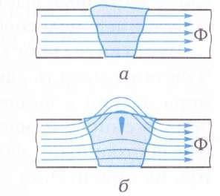

УТВЕРЖДАЮ
Зам. директора по УПР
ГАПОУ "Бавлинский
аграрный колледж»
Е.А.Шафикова

ЭКЗАМЕНАЦИОННЫЙ БИЛЕТ №6
Дайте устный ответ на вопросы:
- Перечислите способы устранения дефектов сварных швов.
- Перечислите виды испытаний сварных конструкций.

Выполните практическое задание:
1. Назовите дефекты, изображенные на рисунках. Назовите способы сварки. Охарактеризуйте дефекты сварных соединений.
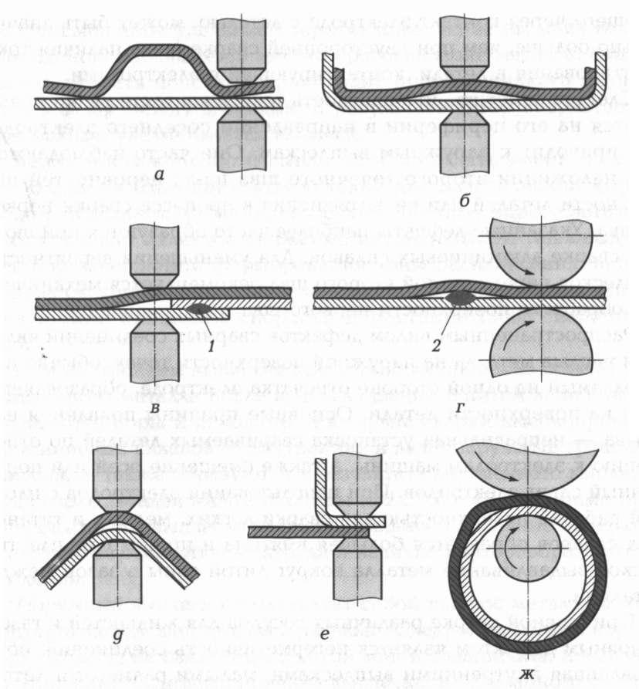

УТВЕРЖДАЮ
Зам. директора по УПР
ГАПОУ "Бавлинский
аграрный колледж»
Е.А.Шафикова

ЭКЗАМЕНАЦИОННЫЙ БИЛЕТ №7
Дайте устный ответ на вопросы:
- Назовите причины появления внутренних напряжений и деформаций в сваривае мых изделиях.
- Расскажите о гидравлических испытаниях сварных конструкций.

Выполните практическое задание:
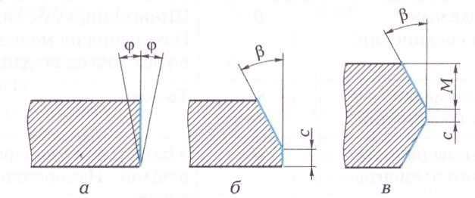
1. Назовите параметры, контролируемые при подготовке деталей к сборке и при сборке под сварку.
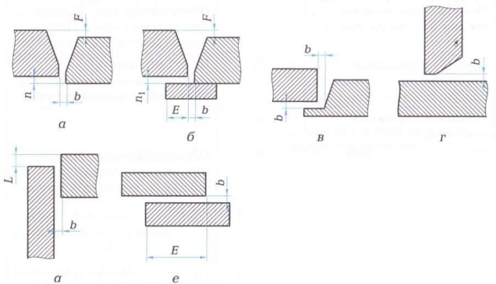

УТВЕРЖДАЮ
Зам. директора по УПР
ГАПОУ "Бавлинский
аграрный колледж»
Е.А.Шафикова

ЭКЗАМЕНАЦИОННЫЙ БИЛЕТ №8
Дайте устный ответ на вопросы:
- Перечислите меры предупреждения сварочных деформаций.
- Расскажите о пневматических испытаниях сварных конструкций.

Выполните практическое задание:
1. Перечислите измерительный инструмент, изображенный на рисунках. Назовите вид контроля, при котором он применяется. Технология измерения параметров сварных швов.

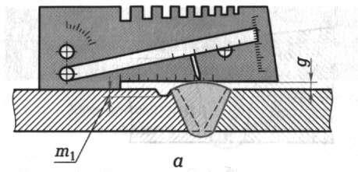
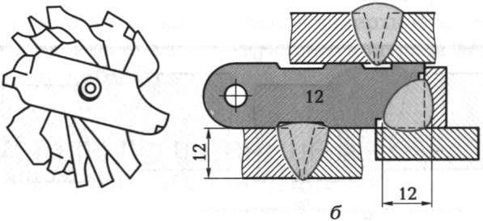

УТВЕРЖДАЮ
Зам. директора по УПР
ГАПОУ "Бавлинский
аграрный колледж»
Е.А.Шафикова

ЭКЗАМЕНАЦИОННЫЙ БИЛЕТ №9
Дайте устный ответ на вопросы:
- Расскажите о испытании сварных швов на непроницаемость.
- Перечислите причины появления наружных дефектов.

Выполните практическое задание:
- Назовите вид технического контроля, при котором измеряются изображенные параметры сварного соединения. Дайте характеристику этого вида контроля и поясните технологию его выполнения.
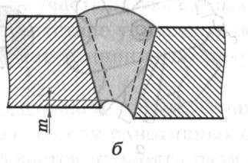
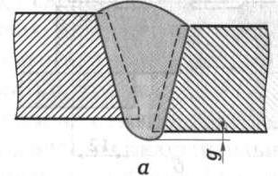

УТВЕРЖДАЮ
Зам. директора по УПР
ГАПОУ "Бавлинский
аграрный колледж»
Е.А.Шафикова

ЭКЗАМЕНАЦИОННЫЙ БИЛЕТ №10
Дайте устный ответ на вопросы:
  - Перечислите виды контроля сварных швов.
  - Перечислите требования к сварным швам.

Выполните практическое задание:
1. Назовите вид контроля представленных сварных соединений. Поясните технологию выполнения метода контроля. Дополните рисунок.
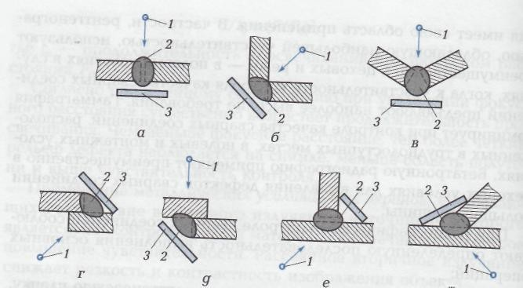

Типовые задания для промежуточной аттестации по МДК 03.01

БИЛЕТЫ ЭКЗАМЕНАЦИОННЫЕ
Билет 1
- Понятие о статистическом анализе и регулировании качества сварки
- Сущность радиационных методов. Чувствительность метода. Область применения
- Классификация методов контроля герметичности.

Билет 2
- Факторы, влияющие на качество сварных соединений.
- Природа и свойства рентгеновских и гамма-лучей.
- Металлографические исследования сварных соединений. Виды. назначение

Билет 3
- Этапы контроля качества. Сопроводительная документация.
- Выбор параметров радиографического контроля. Последовательность контроля.
- Классификация методов разрушающего контроля.

Билет 4
- Правила аттестации сварщиков и специалистов сварочного производства ПБ-03-273-99.
- Виды и марки рентгеновских аппаратов
- Механические испытания сварных швов и изделий и области их применения. Определение механических свойств по ГОСТ 6996-66.

Билет 5
- Требования к основному металлу и сварочным материалам.
- Технология радиографического метода. Радиографические пленки, экраны, эталоны чувствительности.
- Испытания на статическое растяжение. Назначение. Оборудование.

Билет 6
- Дефекты, выявляемые визуальным и измерительным контролем. Основные причины появления этих дефектов.
- Требования безопасности при радиационной дефектоскопии
- Организация службы контроля качества металлов. Выбор методов контроля качества сварных конструкций.

Билет 7
- Методика визуального и измерительного контроля сварных соединений согласно РД 03-606-03
- Сущность ультразвукового контроля металла и сварных швов. Чувствительность контроля. Применение. Достоинства и недостатки
- Понятие герметичности. Причины нарушения герметичности сварных соединений.

Билет 8
- Характерные дефекты швов при различных видах сварки и их причины
- Физические основы ультразвуковой дефектоскопии
- Выбор методов контроля качества сварных конструкций.

Билет 9
- Деформации сварных соединений, меры предупреждения и способы устранения.
- Общие сведения о получении ультразвуковых колебаний. Понятие о прямом и обратном пьезоэлектрических эффектах
- Методика выполнения «Керосиновой пробы». Применение

Билет 10
- Влияние дефектов на работоспособность сварных конструкций
- Пьезоэлектрические излучатели, их особенности и применение.
- Гидравлический контроль. Сущность, виды. применение

Билет 11
- Технические средства для визуального и измерительного контроля.
- Сущность эхо-импульсного, теневого, зеркально-теневого методов УЗД. Недостатки и преимущества методов
- Пузырьковые методы контроля. Вакуум-метод Сущность, виды, применение

Билет 12
- Порядок проведения визуального и измерительного контроля на стадиях входного контроля и сборки.
- Технические конструктивные особенности ультразвуковых дефектоскопов. Порядок настройки. Марки ультразвуковых приборов.
- Химический метод контроля. Сущность, назначение.

Билет 13
- Классификация дефектов сварных швов.
- Технология эхо-импульсного метода контроля стыковых соединений
- Пневматические испытания. Сущность, применение

Билет 14
- Сущность контроля сварочного оборудования и технологических параметров сварки
- Физические основы магнитных и электромагнитных методов контроля. Классификация. Чувствительность. Применение
- Галогенный метод контроля. Сущность, назначение.

Билет 15
- Внутренние дефекты сварных соединений. Основные причины их возникновения при дуговых способах сварки. Способы обнаружения.
- Технология магнитопорошкового метода контроля. Выбор способа намагничивания при магнитной дефектоскопии.
- Испытание на статический и ударный изгиб. Сущность, оборудование, назначение

Билет 16
- Какие требования устанавливает инструкция по визуальному и измерительному контролю РД 03-606-03
- Физические основы, методы, оборудование и область применения вихретокового контроля металла и сварных соединений
- Манометрический метод контроля. Сущность, назначение

Билет 17
- Классификация методов и способов контроля качества сварных соединений
- Методика контроля сварных соединений методом цветной дефектоскопии
- Испытание сварных соединений на длительную прочность и усталость.

Билет 18
- Наружные дефекты и причины их возникновения при дуговых способах сварки.
- Физические основы капиллярных методов. Классификация. Чувствительность методов. Выявляемые дефекты.
- Измерение твердости сварных соединений. Назначение. Оборудование

Билет 19
- Факторы, влияющие на качество сварных соединений.
- Сущность радиографического метода контроля
- Макроскопические исследования сварных соединений.

Билет 20
- Классификация дефектов сварных соединений
- Методика магнитопорошкового метода
- Сравнительная характеристика методов течеискания

